Ełk, 16 marca 2021 r.

BRG.0012.3.2.2021

Komisja Rady Gminy Ełk

ds. Zdrowia, Rodziny i Polityki Społecznej

Radni Gminy Ełk

Sołtysi Gminy Ełk

ZAWIADOMIENIE

Dotyczy: 17 posiedzenia Komisji Rady Gminy ds. Zdrowia, Rodziny i Polityki Społecznej

Na podstawie § 50 ust. 1 Statutu Gminy Ełk przyjętego Uchwałą Nr XXXI/218/2016 Rady Gminy Ełk z dnia 26 sierpnia 2016 r. (Dz. Urz. Woj. Warm.Maz. z 2016 r. poz. 3741 ze zm.) zawiadamiam, że: 22 marca 2021 r. o godz. 12:15 odbędzie się posiedzenie Komisji Rady Gminy Ełk ds. Zdrowia, Rodziny i Polityki Społecznej w sali konferencyjnej Urzędu Gminy Ełk, przy ul. T. Kościuszki 28 A, 19-300 Ełk, z następującym porządkiem obrad:

- Otwarcie posiedzenia Komisji.
- Zatwierdzenie porządku obrad.
- Przyjęcie protokołu z 15 posiedzenia Komisji ds. Zdrowia, Rodziny i Polityki Społecznej.
- Rozpatrzenie i zaopiniowanie uchwał w sprawie:

- ustalenia zasad ponoszenia odpłatności za pobyt w ośrodkach wsparcia, w tym w schroniskach dla osób bezdomnych i w schroniskach dla osób bezdomnych z usługami opiekuńczymi oraz w mieszkaniach chronionych.

- Przedstawienie sprawozdania z wykonania zadań Gminnego Programu Profilaktyki i Rozwiazywania Problemów Alkoholowych oraz Gminnego Programu Przeciwdziałania Narkomanii w Gminie Ełk w 2020 roku.
- Wolne wnioski.
- Zamknięcie obrad Komisji.

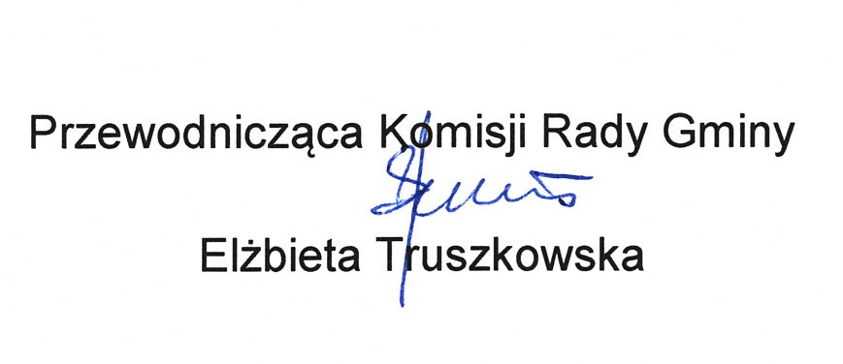

Z uwagi na rozprzestrzenianie się wirusa SARS-COV-2, obecność na Komisjach Rady Gminy ograniczona jest do członków Rady Gminy Ełk.
Ewentualne pytania i wnioski sołtysi i mieszkańcy mogą zadać do 22 marca 2021 r. godz. 11.00 na skrzynkę pocztową: r.nowosielska@elk.gmina.pl

POUCZENIE
W celu zapewnienia bezpieczeństwa, Radni przybywający na posiedzenia Komisji Rady Gminy Ełk są zobowiązane do:
      - zakrywania ust i nosa przy pomocy odzieży, maski, przyłbicy,
      - przeprowadzenia dezynfekcji rąk,
      - zachowania dystansu społecznego.

